煤矿井下视频监控系统施工方案

一、概述
近年来，矿发生事故的数量在不断增加，如何加强安全生产，提高预警和事后搜救工作效率，摆到了国家各级主管部门和领导的面前。在经济高速发展、能源供应紧张的形势下，如何处理好保证安全和提高产量的关系，需要深入研究，发展不能以牺牲环境和生命为代价。
为此，如何正确处理安全与生产、安全与效益的关系，如何准确、实时、快速履行矿安全监测职能，有效进行矿工管理，保证抢险救灾、安全救护的高效运作显得尤为重要和紧迫。面对新形势、新机遇和新挑战，国家各级主管部门的领导对安全生产工作提出了很高的要求和期望。我们认为提升安全生产信息化管理水平，加强以灾害预防、搜救为主要目标的安全生产长效机制，是我国安全生产工作的必由之路。
在此环境下的煤矿数字视频监控系统，本系统从视频监控、信号传输、中心控制、远程监管等各方面提出全方位的解决办法，可以实现井下监控中心、地、市矿安全监控指挥中心与省局监控指挥中心联网，使矿安全管理工作向科学化、规范化、数字化管理轨道迈进，提高矿安全管理水平。
利用远程视频监控系统，地面监控人员可以直接对井下情况进行实时监控，不仅能直观的监视和记录井下工作现场的安全生产情况，而且能及时发现事故苗子，防患于未然，也能为事后分析事故提供有关的第一手图像资料。另外，矿监管部门可以从省部管理中心远程监看井下状况，提出整改方法，减少事故隐患，因此天大天财远程视频监控系统将是保障矿井安全生产的重要组成部分。

二、需求分析
在美国，矿已实现高度机械化，井下工作人员很少，作业规范，巷道通畅，一旦发生事故，易于撤离，伤亡不大。而在我国，采煤机械化程度仅为４５％，矿工队伍很大一部分是文化水平较低、培训时间有限的农民工，甚至存在井下抽烟等严重违章现象。这样的千军万马集中在高度危险的作业环境中，极易发生事故，造成重大伤亡。
我们在分析近期几个矿发生的特大事故时发现：
（1） 地面与井下人员的信息沟通不及时；
（2） 地面人员难以及时动态掌握井下人员的分布及作业情况；
（3） 一旦矿事故发生，抢险救灾、安全救护的效率低，搜救效果差。
目前，矿井下作业因为远离地面，地形复杂，环境恶劣与地面人员间沟通不便，如果利用远程视频监控系统，地面监控人员则可以直接对井下情况进行实时监控，不仅能直观的监视和记录井下工作现场的安全生产情况，而且能及时发现事故苗子，防患于未然，也能为事后分析事故提供有关的第一手图像资料。同时要求上级有关监管部门可以通过网络远程查看进行状况，提出整改方法。
现在一些矿使用的视频监控系统都是早期的模拟监控，性能和稳定性不高，具有很大的局限性。
- 模拟视频信号容易产生衰耗、畸变、延时，并且易受井下各种设备干扰，使图像质量下降，用于矿复杂的工作现场时，效果不好。
- 其次，视频信号的传输对距离十分敏感，当传输距离大于几百米时，不便于系统的维护和升级。
- 最后，传统的模拟视频监控系统，由于可靠性和性能差，灵活性和扩展性差，查询取证时十分烦琐，难以维护，不能实现多监控中心和多级监控管理，不适合当前有关领导部门对矿安全生产监督、管理的要求。
随着传输技术和计算机技术的发展，数字化的视频传输应用将得到广泛普及，在矿安全监控系统中引入数字化远程视频监控系统也是大趋势。

三、设计依据和原则

1、设计依据
  - 《民用闭路监视电视系统工程技术规范》 GB50198-94
  - 《工业电视系统设计规范》 GBJ115-87
  - 《民用建筑电气设计规范》 JGJ/T16-92
  - 《计算机软件开发规范》 GB8566-88
  - 《电气装置安装工程电缆线路施工及验收规范》 GB50168-92
  - 《安全防范工程程序与要求》 GA/T75-94
  - 《矿安全规程》

2、设计原则
任何一个设计方案的最根本前提是用户的需求，而先进、成熟的技术，可靠、灵活的应用，技术发展的趋势和良好的性能/价格比是设计方案的最基本依据。在不失先进性、成熟性、可靠性、可扩展性的基础上，充分考虑用户的需求，照顾长远利益，最大限度地保护用户投资。
同时系统选择的产品已根据矿安全生产的技术要求和国家安全标准进行独立设计，完全可以满足矿井下人员监测的自动化和信息化管理要求，同时可充分利用矿井已有的平台资源联网运行，有效节约投资

四、系统设计
整个系统有井下视频采集、监控中心控制室和网内视频监看指挥系统三部份组成，网内指挥终端可通过网络访问监控中心的数字主机监看井下视频，还可以使用双向对讲向矿企业进行远程指挥。
数字监控主机具有友好的程序接口，可以和矿企业自有井下检测设备完美结合起来。

1、系统示意图
考虑到各个监控点的具体情况不同，为了实现监控的功能，我们针对不同的地点进行摄像机的安装，具体如下：
  - 井下10台防爆摄像机：由于环境复杂，光线低，因此采用经过专业认证的低照度摄像机。

2、井下视频采集
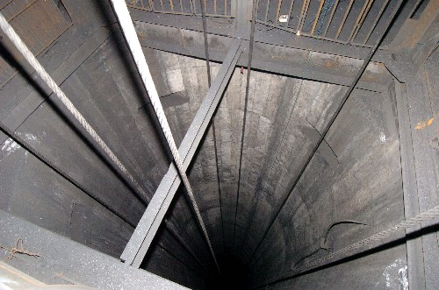
矿井下环境恶劣：第一、井内坑道没有光线，且不能使用红外射灯，需要使用低照度摄像机；第二、坑道内只有660V、127V两种电压，需要考虑电源转换；第三、井下空气中水含量较高，存在爆破情形，为保护摄像设备，应选用隔爆防水护罩。
针对井下的复杂环境，综合考虑各种因素，视频采集我们选择具有“黑夜之鹰”称号的星光级百利特摄像机，配备Computar H0614FICS-3高档镜头（6mm 手动光圈及调焦CS接口），其最低照度仅为0.0003Lux，但可以达到540线高清晰画面效果。
防护罩选择矿用防爆型，该设备为全金属构造，密封性能好，并且防腐、防尘、防水，可装定焦镜头，已经通过煤安隔爆等级认证D级标准，适用于有爆炸危险的井下。防护罩内可以安装一台单路视频光端机用于视频传输，同时内置127V转12V的电源适配器可以满足井下的电力使用标准，符合集中供电的要求。
矿井道中采用光缆进行视频传输，因为使用光信号传输杜绝了以往传统视频线缆传输产生的电信号，减少隐患，而且光纤传输距离很长，可达30km，便于企业合理布线设置监控中心。

3、监控中心控制室
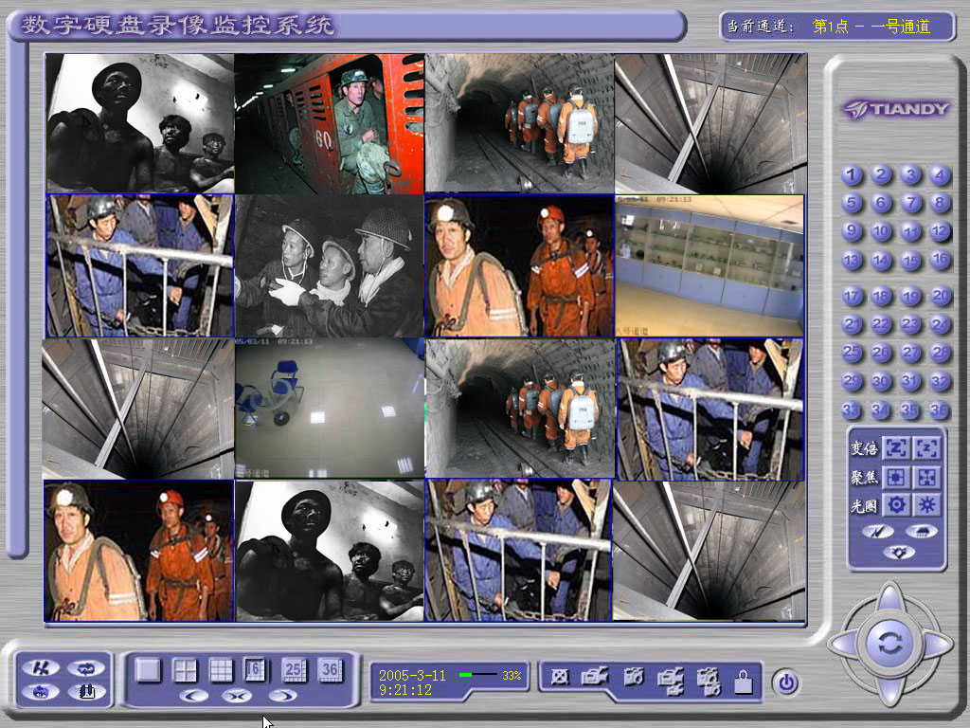
视频传输到监控中心后使用接收光端机将光信号还原为视频信号，经过视频分配器后接入硬盘录像、矩阵进行视频监看，也可以输入到画面分割器使用大屏幕等离子电视监看。
中心控制室的视频服务器安装一台8～36路的数字监控主机，对井下状况进行实时视频监控和录像，也可以使用TC-8600视频矩阵切换到电视墙上放大监看。
硬盘录像机与矩阵的完美结合，不仅能实现监看视频上屏幕墙的问题，还可将各自优势特点发挥到极致。
  - 超级切换：利用DVR控制图像在屏幕墙上的任意切换，实现矩阵控制平台与DVR平台的无缝连接，将矩阵系统并入数字网络，提升系统整体性能
  - 网络控制：可同时浏览多达16台DVR的不同视频。灵活控制任何一台视频服务器上的云镜设备
  - 完美录像：定时连续录像、动态报警录像、传感器报警录型，具备娴静的压缩技术，可调压缩比、桢率、录像质量
  - 报警联动：报警输入输出联动摄像机电源、灯光，具有报警前5-999秒预录功能
  - 抓拍打印：单桢及多桢画面同时抓拍，并将图像保存为JPG/BMPwenjian，随时打印
  - 检索方便：按照文件、日期、时间、监控点、存储盘符进行便捷检索。
  - 放大功能:可动态放大正在回放的视频，并可对全部或局部视频进行实时电子放大
  - 密码保护：采取密码授权的方式保护系统设置，防止无授权者修改系统。

4、远程指挥中心
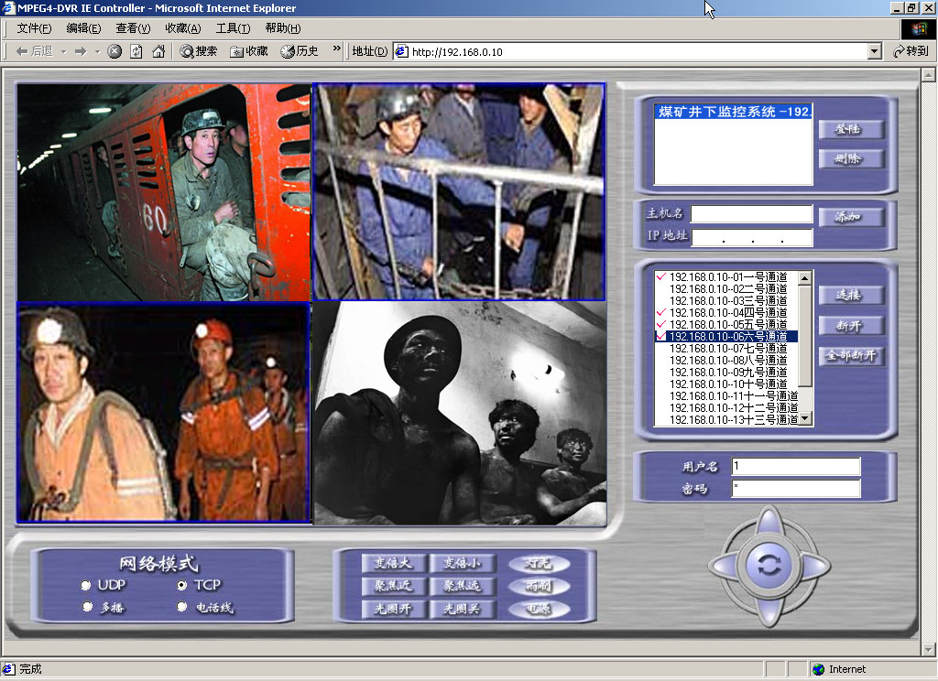
包括若干个指挥终端，安装在各级监管部门，各级领导在自己的办公电脑上使用IE浏览器访问各矿企业数字监控主机，就可以同时对不同的矿企业分别进行监看。指挥终端可以在矿企业局域网内，也可以在远端通过Internet或专网进行远程指挥。

5、系统功能
- 可以实现各级部门联网监控，指挥终端、中心控制室以及上级领导终端可通过语音对讲对矿开采企业进行远程指挥；
- 矿老板可在家里甚至外地通过互联网进行监控。
- 系统具有特定的视频效果：以矿井为单元，将一路或多路视频信号进行图像预览和录像。
- 系统具有实时日期和时钟视频叠加功能：对矿井全程视频图像进行实时日期和时钟预览和录像，保证采矿过程的完整性和真实性。其日期和时钟在画面中的显示方式和显示位置可根据现场实景进行位置调整。
- 系统具有单画面、多画面和全屏等多种显示方式，预览显示画面在多画面显示方式下，其显示位置可进行人为调整。
- 系统具有录像效果调节功能、网络传输质量，保证其图像在局域网和广域网上都能进行网络传输。
- 系统具有音、视频实时网络浏览功能，每路图像可允许多个网络客户端同时进行网络浏览。
- 系统具有录像资料转制VCD光盘存储功能，便于资料的保存和资料审阅的便捷。
- 系统具有对剩余硬盘空间显示和容量不足警示功能，提供线性和循环录像两种模式。
- 系统具有客户端对录像资料的检索、管理和回放。
- 系统具有通过网络实现上级领导与矿井监控中心工作人员进行网络会话的功能，从而保障指挥的有效性和实时性。
- 系统具有易安装性和易维护性。
- 系统具有操作简单，界面简洁，功能直观明确。

五、设备选型
典型的远程网络监控系统主要由前端设备和后端设备两大部分组成。前、后端设备有多种构成方式，它们之间的联系（也可称作传输系统）可通过电缆、光纤等多种方式来实现。

1、前端设备
前端设备要满足矿防爆安全标准，并且适应井下比较恶劣的环境，在经过深入考察研究后，我们推荐选择以下产品：
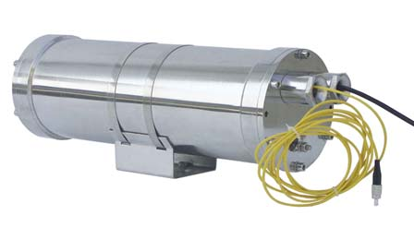
(1) gb矿用隔爆型护罩（井下）
防爆型式：ExdⅠ(H2)
- 供电电压：AC127V±10%
- 工作电流：≤200mA
- 环境温度：-20℃~+60℃
- 外形尺寸：370(长)x133(宽)x155(高) mm
- 内径尺寸：250(长)x60(宽)x75(高) mm
- 重量：10kg
- 特点：全金属、防腐、防尘、防水、可装定焦镜头、适用于有瓦斯或煤尘爆炸危险的矿井下。
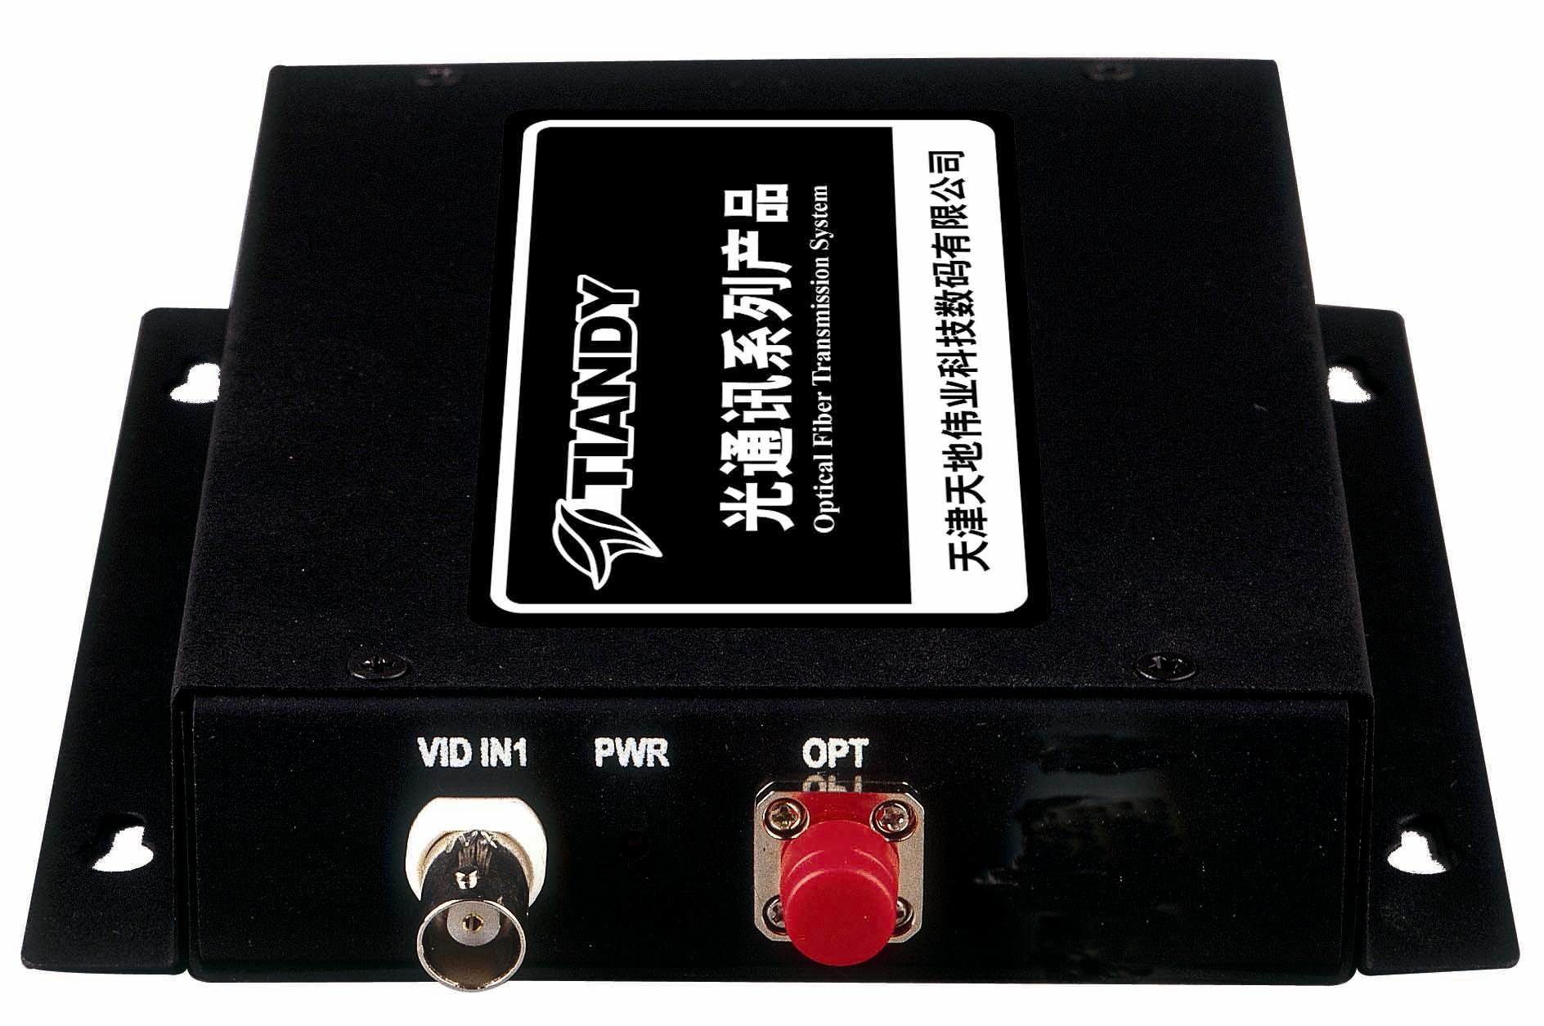
(2) 视频光端机
- 产品特点：
- 钢质Q座、自恢复保险开关电源，追求细节完美。
- 超级光学动态范围，允许最大链损26dB。
- 无电磁干扰，无射频干扰，无地电流。
- 通过机身指示灯状态可判别出线路故障点。
- 独特光功率自适应电路设计，即插即用，使用无需任何调节。
- 采用频率调制方法，降低了重影、抖动及通道间串扰，从而达到极佳的传输质量。
- 可适应多种恶劣的环境。
- 兼容NTSC、PAL、SECAM多种制式。
- 支持通过一根光纤传输八路视频。
- 独立式和插卡式结构。
- 带电热插拔，即插即用。
- 自动恢复过载保护。
- 实时传输。
- 无电磁干扰、无射频干扰、无地电流。
- 表面贴装技术。
- BNC视频连接器。
- ST、FC光学连接器
- 单模光纤允许最大链损为18dB（DFB可达29dB）。
- 超级光学动态范围，使用无需调节。

2、后端设备
(1) 监控中心数字控制主机
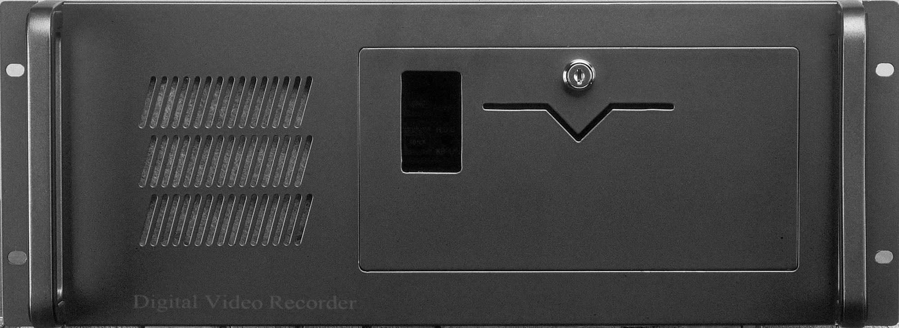
硬件配置：
CPU：CPU：Intel Pentium 1.7 G以上
内存：256M以上
硬盘：40G以上
显卡：Geforce MX 系列
网卡：10M/100M PCI网卡
功能特点：
· 最先进的MPEG4音视频混合压缩技术
图像质量清晰，每小时硬盘空间占有量为25M/小时－100M/小时，通常情况为75M/小时，甚至更低，可大大节省硬盘空间。
可以纯视频压缩，也可以音视频同时混合压缩，支持一路音频实时预览。
压缩数据率根据图像质量分为五级：最好、良好、好、一般、稍差。音视频的缺省参数可由用户设置。音视频完全同步压缩，支持一路音频实时预览，压缩文件中的音视频完全同步播放。
· 灵活的字符叠加功能
三种视频字符叠加方式：日期时间叠加、通道名称叠加、企业logo叠加，可以在系统设置界面中根据需要设定。叠加的内容在回放时能够显示。叠加字符颜色可调，避免了在反差不大的监看图像中叠加字符看不清晰的问题。
· 多种录像方式可选
包括定时录像、手动录像、移动视频报警录像（提供预录报警功能）、传感器报警录像（提供预录报警功能）、报警主机报警录像（提供预录报警功能）。
·独特的视频预览遮蔽功能
在特定的安防项目中，有的监控图像的局部需要提供保密功能（如金融行业中的储户密码、重点工程的精密机械型号等），本系统提供视频预览遮蔽功能，将需要保密的部分视频图像遮蔽，提高安保性能，加强内外防范。
采用此功能的视频录像文件，视频是没有遮蔽的效果。
· 独特的视频遮蔽录像功能
同预览遮蔽功能相比，此功能有类似的作用，具体的区别在于回放录像文件中，采用遮蔽的区域图像是遮蔽的。
· 支持网络视频解码主机
中心控制主机采集的监控现场的视频信号，可以通过输出到网络视频解码主机将数字信号解码成模拟视频信号，并输出到电视屏幕墙，实现真正意义上的数字监控系统。
· 智能报警切换功能
当主监视器在观察一监控点时，另外的监控点发生报警，主监视器自动切换到发生报警的监控点进行观察，同时可以触发报警录像功能，对现场进行报警录像。
· 图像抓拍功能
对监控现场进行图像抓拍，提供静态证据。
· 综合报警处理功能
支持视频丢失报警、视频移动分区报警、传感器报警。视频移动报警支持100个矩形分区，可以组合成各种形状的报警区域。报警发生时，监控系统中心控制主机进行声音、图像提示，同时通知所有的网络分控端。主机报警联动录像，网络分控联动视频。报警信息同时可以进行远程传输，支持手机短信报警、电话报警和传呼报警。
监控系统中心控制主机可以接报警主机（16路输入，8路输出）来接收报警信号和控制快球解码器设备，节省设备成本，报警主机采用232串口，不需要485转换器，灵活满足各种报警场合的不同需要。
· 视频移动报警可按“白天”“黑夜”分别设置
根据监控现场白天和黑夜的监控环境不同，移动报警的灵敏度可分别设置，有效避免误报警的发生。
· 报警联动快球功能
报警点如果设置的是快球摄像机，当警情发生时，报警器触发快球，快球自动按照预置景点自动切换观察。
· 超长报警预录功能
提供超长时间的报警预录功能，预录时间范围5秒至999秒，预录时间精确、可调，满足各种情况的预录需要。
· 智能报警日志记录查询功能
强大的报警日志记录和操作日志记录功能，用户可以自行选择进行哪种日志类型的记录，同时记录所有用户在任意时间内的所有操作。
所有的报警信息均被详细记录，可以方便查询，并可双击播放。
·录像文件截取/合并功能
录像完毕后后，可以将录像过程段落从整个录像文件中截取出来，省去用户每次拷贝整个录像文件的麻烦。如果没有此功能，哪怕只有10秒钟的有用录像，也要携带60分钟的录像文件，回放检索也非常不方便。同时可将多个小的录像文件合并起来，统一播放和携带，有利于快速分析案情。
· 录像文件分区存储功能
每一路的录像文件可以按照指定的硬盘区域进行存储，方便管理和以后查询。
· 短信报警功能
当警情发生后，系统中心控制主机可通过网络短信功能直接把报警信息传输给用户，快捷及时。
· 系统自我安全保护功能
能够完全防止操作员进行中心控制主机以外的各种操作，所有系统热键被屏蔽，提供关机退出、开机自动运行、定时关机、系统手动和自动锁定、视频保护（屏蔽该路的视频预览同时不影响录像、报警等功能）。
异常关机可自动重新启动系统，自动恢复丢失的压缩文件，确保数据的完整性，完整保存现场视频和音频数据。
所录制的监控图像文件严格保护，不受第三方软件的修改，确保监控系统的安全性、实时性、真实性。
· 完善的网络分控功能
可支持目前全部的网络环境（局域网、广域网），其中局域网网络分控支持9路音视频同时实时预览、录像，效果同监控系统中心控制主机。同时支持录像画面的自动切换，浏览更方便。
电话线分控传输速率最快可达到10帧/秒。
· 超低网络带宽资源占用
网络传输一路音视频同步平均占用384k网络带宽资源，在这方面我们占有绝对优势。
· 独有的断点续传功能
网络分控支持断点续传功能，即当网络发生人为或未知的断线，恢复后网络分控可以继续接收主机传送的音视频信号，无需认为重新设置操作。
· 完备的网络用户管理系统
针对不同的用户（操作员/管理员/超级用户）对不同通道拥有不同的权限，可以灵活设置，充分满足用户的各种应用需要。通过网络分控能够控制监控系统中心控制主机的高速球、解码器等设备。
· 视频质量可调节功能
用户可以对视频图像的“亮度”、“对比度”、“饱和度”、“色度”进行调节。
· 良好的系统兼容性
可以支持国内市场上大部分解码器协议，可以控制10种高速球，基本兼容了所有已知类型的外围设备。
· 超强系统稳定性
运行平台：Windows2000 Professional，运行稳定可靠，满足长时间连续运行无故障。
· 人性化的电子地图功能
用户可以根据自身监控特点绘制电子地图，可用分层分组的方式对电子地图进行各种编辑，使控制整个监控系统更直观、更容易管理和控制。

3、网内指挥监看系统
从任何一台办公用机使用IE浏览器即可远程监看井下视频。
指挥监看主机建议配置
CPU：Intel Pentium 1.7G 以上
内存：128M以上
显卡：Geforce MX系列
网卡：100M PCI 网卡

4、视频矩阵切换系统
产品简介：视频矩阵是我公司自行研制、开发、生产的监控矩阵控制系统，具有集成度高、功能全面、性能稳定、操作简便等优点，是大中型监控系统的理想选择。
功能及参数：
- 64路视频输入，8路视频输出，可扩展为256路输入，32路输出
- 支持并行/串行报警方式，最大254路报警信号输入，多种布撤防方式，支持2组开关量输出
- 485总线
- 兼容多种快球和解码器协议
- 大屏幕中文液晶键盘
- 多级分控，可连接31个分控设备，分控设备可进行授权管理
- 内置中文字符叠加模块（限II型）
- 万能切换序列、报警切换序列、快球轨迹编辑
- 可与TC9600系列音频矩阵实现音视频同步切换
- 工作温度： -10℃～55℃
- 视频通道带宽： 15MHz
- 工作湿度： <90%
- 视频输入阻抗： 75Ω.1Vpp
- 工作电压： AC220V/50Hz
- 输出阻抗： 75Ω.1Vp
- 功 耗： 20W
- 报警输出： 3A 220V AC
- 视频通道隔离度：>56dB
- 净 重： 8kg
- 视频信噪比： >56 dB
- 外型尺寸（长*宽*高）： 483 *311*220 mm
TC-208视频分配器
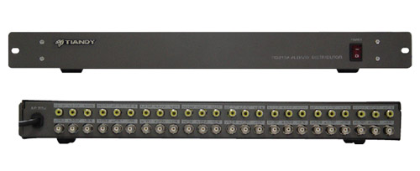
功能特点：
图像更清晰——专用视频芯片驱动
质量更稳定——表面贴焊接，流水线生产
性能更优越——高线摄像机自适应，相得益彰
工艺更先进——专业化外观设计、简约时尚
六 检 查
— 对设备或材料有影响的一切制造、生产试验及检查操作，都受矿方监督。
— 检查分为中间检查、初步验收（P.A.T）、最终验收（F.A.T）、检验涵盖到厂检验、到货检验、现场巡检、最终检验。
6.1到厂检验：可由矿方委派相关人员对有关设备的颜色进行确认；供应商在制造过程中应提前通知矿方以确认制造的情况。
6.2到货检验：设备到达矿方后，由双方代表共同检验确认。矿方提供安全地点妥善存放设备。检验标准参照国家有关标准及供货方标准；
6.2.1包装应良好；
6.2.2 开箱检查清点，其型号、规格，应符合设计要求，附件、备件、配件应完好齐全；
6.2.3产品的技术文件应齐全；
6.2.4按规范要求进行外观检查。
6.2.5现场巡检：双方工程技术人员对施工过程中产生的问题进行协商并及时解决；
6.3最终检验：对整个系统的正常运行进行确认。
6.4设备的外壳，应无裂纹、损伤，油漆应完好；
6.4.1接线合盖应紧固，且固定装置及防松装置齐全；
6.4.2电缆工程质量
6.4.2.1电缆规格应符合规定，排列整齐，无机械损伤；标志牌应装设齐全、正确、清晰；
6.4.2.2电缆的固定、弯曲半径、有关距离应符合要求；
6.4.2.3电缆终端、电缆接头应安装牢固、接地应良好；
6.4.2.4电缆终端的相色应正确，电缆支架等的金属部件防腐层应完好；
6.4.2.5电缆沟内应无杂物、盖板齐全；
6.4.3 电气设备达到预期的使用要求；
6.4.4 电气设备多余的进线口应作好密封；
6.4.5 电气设备的接地或接零、防静电接地应符合设计要求，接地应可靠牢固。

